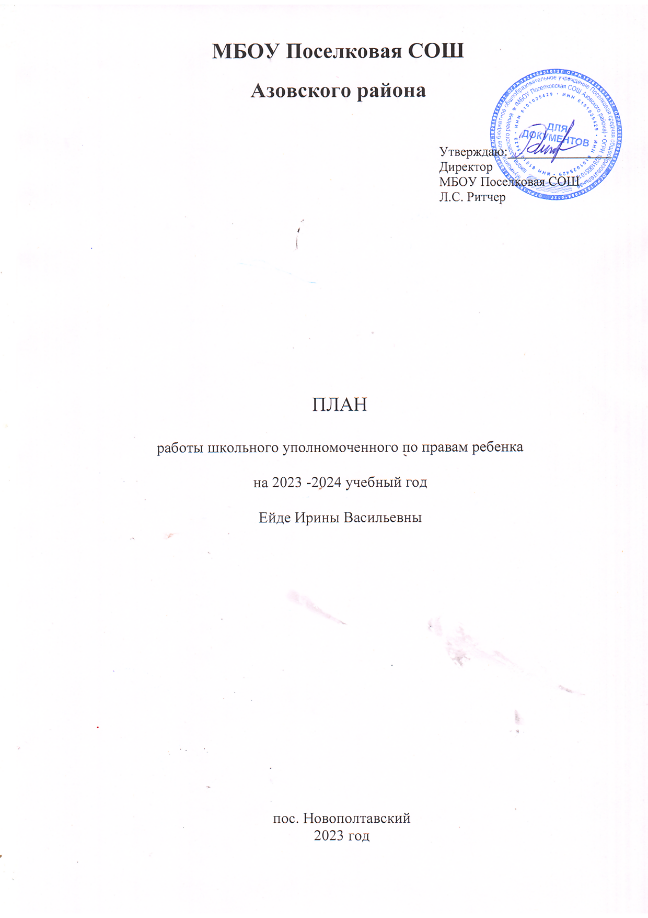

ПОЯСНИТЕЛЬНАЯ ЗАПИСКА
Права ребенка определены Конвенцией ООН о правах ребенка, Конституцией РФ, ФЗ «Об основных гарантия прав ребенка в Российской Федерации» и другими законодательными актами. На практике не всегда эти права соблюдаются, и мы сталкиваемся с семейным неблагополучием, психологическим и физическим насилием в семье и школе, жестоким обращением с детьми, конфликтами и спорными ситуациями между участниками образовательного процесса в школе. Именно потому в школе необходим человек, который ежедневно помогает нашим детям в решении вопросов взаимодействия со всеми участниками образовательного процесса, а также с родителями в семье с точки зрения соблюдения прав детей.
Деятельность уполномоченного по правам ребенка в нашей школе (далее Уполномоченного) направлена на защиту прав и законных интересов ребенка, всемерное содействие восстановлению нарушенных прав детей в рамках действующего законодательства.
Цель работы:
- обеспечение и защита конституционных прав несовершеннолетних на получение основного общего образования и законных интересов других участников образовательного процесса;
-создание целостной системы нравственной, социальной, психологической и правовой поддержки каждого ребенка в решении школьных проблем.
Задачи:
- всемерное содействие восстановлению нарушенных прав ребенка в сфере образования в рамках своих компетенций;
- осуществление контроля защиты прав детей при реализации конституционных прав на образование детей- инвалидов, детей, обучающихся по адаптированным программам по решению районной ПМПК; детей, находящихся под опекой;
-совершенствование системы повышения уровня правовой грамотности обучающихся, педагогов и родителей через проведение информационной, образовательной и воспитательной работы по данному направлению;
- взаимодействие Уполномоченного с государственными, муниципальными и общественными организациями, органами опеки и попечительства;
- взаимодействие образовательного учреждения с семьям, находящимися в трудной жизненной ситуации и детьми «группы риска»;
- участие в работе по разработке и принятию локальных актов школы;
- участие в работе школьного Совета профилактики по предупреждению правонарушений среди детей, педагогических Советах, родительских собраниях.

В своей деятельности школьный уполномоченный руководствуется Конвенцией ООН о правах ребенка ( от 20.11.1989г), Конституцией РФ, Семейным кодексом РФ от 29.12.1995 г №223-ФЗ (ред. от 04.02.2021 №5-ФЗ), Федеральным законом «Об основных гарантиях прав ребенка в Российской Федерации» от 24 июля 1998г. № 124-ФЗ9 с изменениями и дополнениями от 05.04.2021г №77-ФЗ, Федеральным законом от 23.06.2016г №182-ФЗ «Об основах системы профилактики безнадзорности и правонарушений несовершеннолетних», ФЗ от 29.12.2010 № 436-ФЗ «О защите детей от информации, причиняющей вред их здоровью и развитию» с изменениями и дополнениями от 05.04.2021г №65-ФЗ, ФЗ «Об образовании в Российской Федерации» от 29.12.2012г № 273-ФЗ с изменениями от 30.04.2021г №114-ФЗ, ФЗ «Об опеке и попечительстве» от 24.04.2008г №48-ФЗ с изменениями и дополнениями от 30.04.2021г №114-ФЗ; иными нормативными правовыми актами Российской Федерации и Ростовской области, общепризнанными принципами и нормами международного права, защищающими права и интересы ребенка, Уставом образовательного учреждения и Положением об уполномоченном по правам ребенка в МБОУ Поселковая СОШ.

Компетенция школьного уполномоченного
Школьный уполномоченный рассматривает обращения (жалобы) всех участников образовательного процесса, касающиеся нарушения прав и свобод несовершеннолетних.
Не подлежат рассмотрению школьным уполномоченным обращения (жалобы), связанные:
· с несогласием с выставленными оценками;
· с несогласием с рабочим расписанием уроков и других вопросов, относящихся к компетенции должностных лиц учреждения;
· с действиями и решениями государственных и муниципальных органов в сфере управления образованием.
Школьный уполномоченный может отказаться от принятия к рассмотрению обращения, не относящегося к его компетенции, аргументируя отказ.
Школьный уполномоченный вправе заняться проблемой по собственной инициативе при наличии информации о нарушении прав обучающихся, не способных самостоятельно отстаивать свои интересы.
Анонимное обращение (обращение, не содержащее фамилию, имя, отчество, место жительства, личную подпись лица, направившего обращение, и дату написания)
рассмотрению не подлежит. Не принимаются к рассмотрению обращения, не поддающиеся чтению. Такие обращения после регистрации возвращаются авторам с указанием мотивов.
С целью реализации задач своей деятельности школьный уполномоченный имеет право:
· обращаться за помощью и консультацией к Уполномоченному па правам ребенка в Ростовской области;
· посещать уроки, родительские собрания, совещания при директоре, заседания органов самоуправления учреждения, ученического самоуправления с предварительным уведомлением;
· получать объяснения по спорным вопросам от всех участников образовательного процесса;
· проводить совместно с органами самоуправления школы, администрацией школы проверку факта нарушения прав, свобод и интересов ребенка;
· заниматься решением проблем по собственной инициативе при выявлении факта грубых нарушений прав ребенка;
· передавать обращение (жалобу) должностному лицу администрации шкалы, компетентному разрешить ее по существу, если на то есть согласие заявителя;
· ставить перед руководителем учреждения вопрос о привлечении нарушителя (нарушителей) к дисциплинарной ответственности при установлении факта грубого нарушения правил внутреннего распорядка учреждения, либо унижения достоинства ребенка;
· обращаться к администрации учреждения с ходатайством о проведении дисциплинарного расследования по фактам выявленных нарушений (при необходимости);
· обращаться к Уполномоченному па правам ребенка в Ростовской области при недостижении соглашения или получения отказа одной из сторон конфликта о принятии его рекомендации;
· направлять свои предложения и оценки по результатам изучения и обобщения информации о нарушении прав, свобод и законных интересов ребенка муниципальному органу, осуществляющему управление в сфере образования, Совету и администрации школы, Уполномоченному па правам ребенка в Ростовской области;
· выступать с устным докладом на заседаниях Совета школы в случае систематических нарушений прав детей или унижения их достоинства.
Школьный уполномоченный обязан:
· проводить личный прием несовершеннолетних и их законных представителей, рассматривать их жалобы и заявления, оказывать практическую помощь;
· принимать меры по устранению выявленного факта нарушения прав и законных интересов ребенка;
· в случае конфликтной ситуации содействовать ее разрешению, в том числе путем про ведения переговоров с участниками конфликта, внесения письменных рекомендаций, обращенных к сторонам конфликта и предлагающих меры для его решения;
· осуществлять разъяснительную рабату среди участников образовательного процесса
учреждения о правах и законных интересах ребенка;
· не разглашать ставшие ему известными в процессе выяснения сведения без согласия заявителя;
· систематически повышать сваю профессиональную компетентность по социально -правовым и психолого-педагогическим проблемам.
По окончании учебного года в срок до 10 июня школьный уполномоченный представляет руководителю муниципального органа, осуществляющего управление в сфере образования, совету и администрации школы аналитический отчет о своей деятельности с выводами и рекомендациями.
В процессе своей деятельности школьный уполномоченный взаимодействует:
· с Уполномоченным по правам ребенка в Ростовской области;
· с органами управления в сфере образования Азовского района и органом опеки и попечительства;
· с администрацией школы;
· с педагогическим коллективом и психологической службой школы;
· с органами самоуправления образовательного учреждения;
· с учреждениями социальной защиты населения;
· с комиссией по делам несовершеннолетних по защите их прав и законных интересов;
· с правозащитными, общественными организациями;
· с Советом профилактики правонарушений при Кугейской сельской Администрации.
Основные направления работы:
- работа с обращениями и жалобами участников образовательного процесса;
- правовое просвещение участников образовательного процесса;
- работа с обучающимися;
- работа с родителями, законными представителями;
- работа с педагогическим коллективом;
- взаимодействие с КДН, ПДН, органами опеки и попечительства при Отделе образования Администрации Азовского района;
- межведомственные мероприятия;
- областные, муниципальные и школьные мероприятия, конкурсы;
- работа с общественными организациями;
- совместные мероприятия с учреждениями дополнительного образования;
- работа с локальными нормативными актами.
Уполномоченный по правам ребенка отвечает за защиту прав ребенка на:
жизнь и здоровье;
образование;
социальную помощь;
жизнь и воспитание в семье.
Деятельность Уполномоченного нацелена на защиту детей от насилия, унижения, эксплуатации. Особое внимание и поддержку Уполномоченный оказывает детям-сиротам и детям, оставшимся без попечения родителям.

ПЛАН РАБОТЫ ШКОЛЬНОГО УПОЛНОМОЧЕННОГО ПО ПРАВАМ РЕБЕНКА
НА 2023 - 2024 УЧЕБНЫЙ ГОД
Сроки | Мероприятие | Форма реализации мероприятия | Ответственный
сентябрь | 1.Корректировка плана работы на 2023-2024 учебный год. | Методическая работа | Уполномоченный по правам ребенка
 | 2.Информирование родителей и обучающихся о специфике деятельности уполномоченного по правам ребенка. | Обновление информации на сайте школы | Уполномоченный по правам ребенка
 | 3.Обновление банка о детях, состоящих на различных видах учета и семьях, находящихся в сложной жизненной ситуации. | Мониторинг | Классные руководители, уполномоченный по правам ребенка
 | 4. Подготовка памяток для родителей на начало учебного года по правовым вопросам | Раздаточный материал | Классные руководители, уполномоченный по правам ребенка
октябрь | 1.Мониторинг посещаемости обучающимися, состоящих на учете, учебных занятий. | Мониторинг | Классные руководители
 | 2.Оформление информационного стенда «Детство под защитой» | Обновление информационного стенда | Уполномоченный по правам ребенка
 | 3. Мониторинг занятости обучающихся, состоящих на учете, во внеурочной деятельности. | Мониторинг | Классные руководители
 | 4. Мониторинг соблюдения прав детей- инвалидов, детей, находящихся под опекой, имеющих рекомендации ПМПК на получение образования. | Мониторинг | Классные руководители, уполномоченный по правам ребенка
 | 5. Проведение профилактических мероприятий в рамках Всероссийской акции «Сообщи, где торгуют смертью». | Внеклассные мероприятия | Классные руководители, уполномоченный по правам ребенка
ноябрь | 1.Анкетирование обучающихся 5-9 классов с целью исследования проблем, связанных с жестоким обращением с детьми в семье, школе. | Анкетирование. Справка по итогам анкетирования | Уполномоченный по правам ребенка, психолог школы
 | 2.День толерантности. Мультимедийные уроки в рамках курса истории и обществознания, классные часы. | Внеклассные мероприятия, уроки | Классные руководители, учителя истории
 | 3. Подготовка памяток для родителей об ответственности за жизнь и здоровье детей во время школьных каникул. | Раздаточный материал | Классные руководители, уполномоченный по правам ребенка
декабрь | 1.Мультимедийные внеклассные мероприятия «Конституция- основной закон России». | Внеклассные мероприятия | Классные руководители
 | 2. Сочинение «Права человека глазами ребенка» (внеклассное мероприятие) 10 класс. | Внеклассное мероприятие | Уполномоченный по правам ребенка
 | 3. Разработка материалов к родительскому собранию  «Ответственность родителей за ненадлежащее исполнение своих родительских обязанностей» | Оказание помощи классным руководителям в организации и проведении собрания | Уполномоченный по правам ребенка
 | 4.Подготовка памяток для родителей об ответственности за жизнь и здоровье детей во время школьных каникул. | Раздаточный материал | Классные руководители, уполномоченный по правам ребенка
Январь | 1.Обновление информационного стенда «Детство под защитой» | Информация на стенде школы | Уполномоченный по правам ребенка
 | 2.Устный правовой журнал для обучающихся 7-8 классов «Опасность употребления психотропных веществ, курительных и жевательных смесей, парасигарет» | Внеклассные мероприятия | Классные руководители, уполномоченный по правам ребенка
 | 3. Мониторинг посещаемости учебных занятий и успеваемости обучающихся, состоящих на учете. | Мониторинг | Классные руководители
февраль | 1.Виды ответственности за правонарушения, совершенные несовершеннолетними. | Обновление информации на сайте школы | Уполномоченный по правам ребенка
 | 2. Внеклассные мероприятия по теме «Конвенция о правах ребенка» 5-6 классы. | Внеклассные мероприятия | Классные руководители, уполномоченный по правам ребенка
 | 3. Оказание помощи классным руководителям при подготовке и проведении родительских собраний по правовым вопросам | Методическая работа, подготовка материалов | Классные руководители, уполномоченный по правам ребенка
март | 1.Беседы с обучающимися 9,11 классов по теме «Правовой аспект проведения ОГЭ и ЕГЭ» | Беседа | Уполномоченный по правам ребенка
 | 2.Профилактическая работа с семьями, находящимися в сложной жизненной ситуации по теме «Ответственность родителей за жестокое обращение с детьми» | Индивидуальные беседы | Уполномоченный по правам ребенка
 | 3. Подготовка памяток для родителей об ответственности за жизнь и здоровье детей во время школьных каникул. | Раздаточный материал | Классные руководители, уполномоченный по правам ребенка
апрель | 1.Мониторинг уровня тревожности перед экзаменами. | Мониторинг | Психолог школы
 | 2.Куда обратиться несовершеннолетнему в случае нарушения его прав. | Обновление информационного стенда | Уполномоченный по правам ребенка
Май | 1.Памятка для родителей «Правила поведения детей в период летних каникул» | Раздаточный материал | Классные руководители, уполномоченный по правам ребенка
 | 2.Мониторинг состояния успеваемости и посещаемости учебных занятий обучающимися, состоящими на учете. | Мониторинг | Классные руководители
 | 3.Отчет о деятельности уполномоченного за 2023-2024 учебный год | Методическая работа | Уполномоченный по правам ребенка
 | 4.Работа над планом работы на новый учебный год. | Методическая работа | Уполномоченный по правам ребенка
 | 5. Беседы в рамках классных часов «Правонарушение. Преступление. Ответственность» (в рамках классных часов) | Классные часы | Классные руководители
В течение учебного года | 1.Рассмотрение жалоб участников образовательного процесса (беседы, консультации)  2.Участие в работе районной службы школьных уполномоченных, семинарах, конференциях.  3.Знакомство с нормативными документами по вопросу «Права ребенка»  4.Участие в работе школьного Совета профилактики правонарушений и безнадзорности.  5.Содействие в урегулировании взаимоотношений родителей и детей в конфликтных ситуациях.  6.Ведение журнала регистрации обращений.  7.Посещение семей, находящихся в сложной жизненной ситуации (по запросу классных руководителей, администрации школы).  8. Участие в работе по подготовке локальных актов по защите прав детей.

Школьный уполномоченный по правам ребенка: И. В. Ейде

